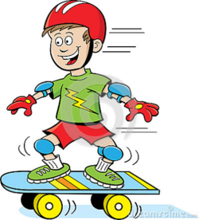

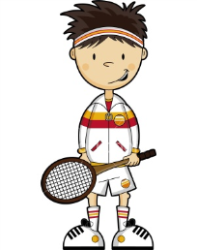
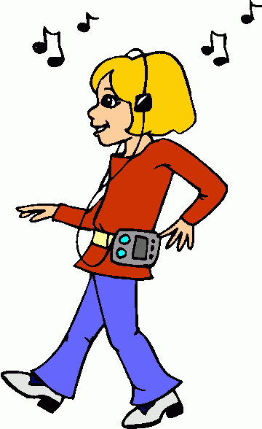

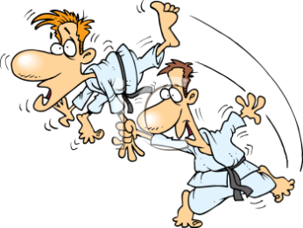
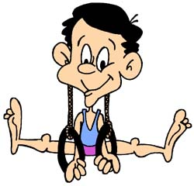
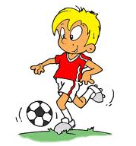
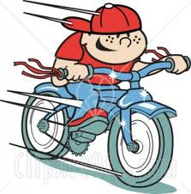
Mon temps libre
Activités de classe : Je m’appelle …
L’objectif:
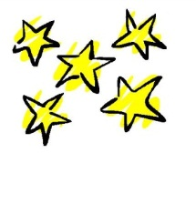
- To say what hobbies you like and dislike and give some opinions

Success criteria: By the end of this lesson:
* I can say between 5 and 10 hobbies in French
* I can say what hobbies I like and dislike
* I can give opinions about some hobbies
* I am aware of some basic pronunciation rules in French

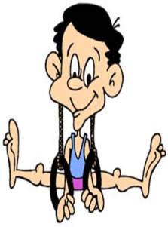
Activité 1:

Écrivez les mots au-dessus des images. Write the words under the pictures.
le skate le rugby la danse les jeux vidéo le judo le foot le vélo la gymnastique la musique le tennis
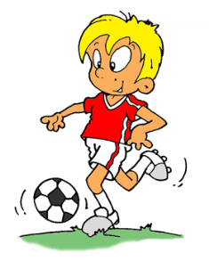 |  | 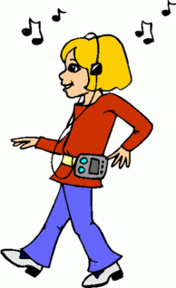 |  | 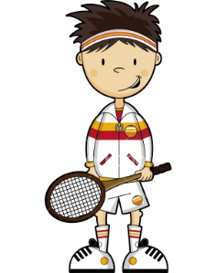
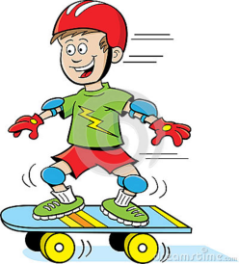 | 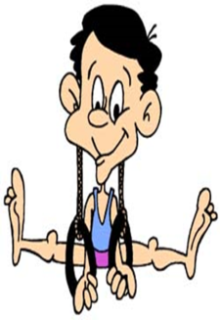 | 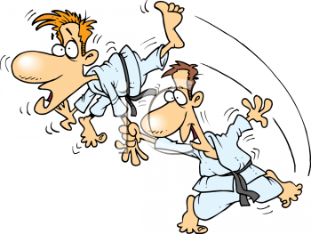 | 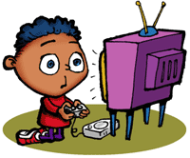

Extension : brain gym
Quels sont les mots? What are the words- unscramble them!
al usmqieu = ________________
el gybur = ________________
els eujx dvéio = ______________
Activité 2:
Lisez le texte et répondez aux questions. Read the text and answer the questions.
- What two sports does Pierre love? _____________________________
- What does Pierre say about music? _____________________
- What does Pierre prefer to skateboarding? ______________________
- Why doesn’t Pierre like computer games?________________________

Salut,
Je m’appelle Pierre. J’aime la natation et aussi le judo. La musique, c’est ennuyeux et nul. Le skateboard ça va mais je préfère le vélo. J’adore les jeux vidéo parce que ça me détend et c’est fantastique.
Au revoir

Extension : activité 2
Find the French for:
as well = __________ I prefer= ___________ boring= _________
and = _____ because = _________ rubbish= __________ fantastic _______

Activité 3:
Écrivez trois phrases…write three sentences.

 | la gymnastique |  | les jeux video |  | le vélo
 | ennuyeux |  | excellent |  | intéressant
 | la musique |  | le foot |  | le judo

1___________________________________________________________
2___________________________________________________________
3___________________________________________________________

Activité 4 : traduis le texte / translate the text.
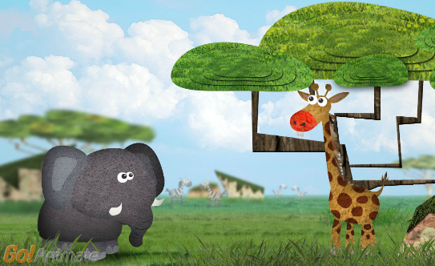
Bonjour Girafe, ça va?
Bonjour Eléphante. Oui ça va bien merci.
Girafe, qu’est-ce que tu fais pendant ton temps libre ?
Moi, j’adore le tennis,c’est super ! Et j’aime le vélo, c’est intéressant. Et toi ?
Moi je déteste les jeux vidéo, c’est nul. Je préfère les sports. J’aime le judo et j’adore le foot c’est cool.
Bon, maintenant j’ai cours d’anglais, au ’revoir Eléphante.
Au ’revoir Girafe.

Translation:

Vocabulaire:

Français | anglais
le skate  le rugby  le judo  le foot  le vélo  le tennis  la danse  la gymnastique  la musique  les jeux vidéo  j’aime  j’adore  je n’aime pas  je déteste  je préfère  car  aussi  mais  c’est  cool  super  intéressant  chouette  nul  ennuyeux | skateboarding  rugby  judo  football  cycling  tennis  dancing  gymnastics  music  video games  I like  I love  I don’t like  I hate  I prefer  because  as well  but  it is  cool  super  interesting  brilliant  rubbish  boring

